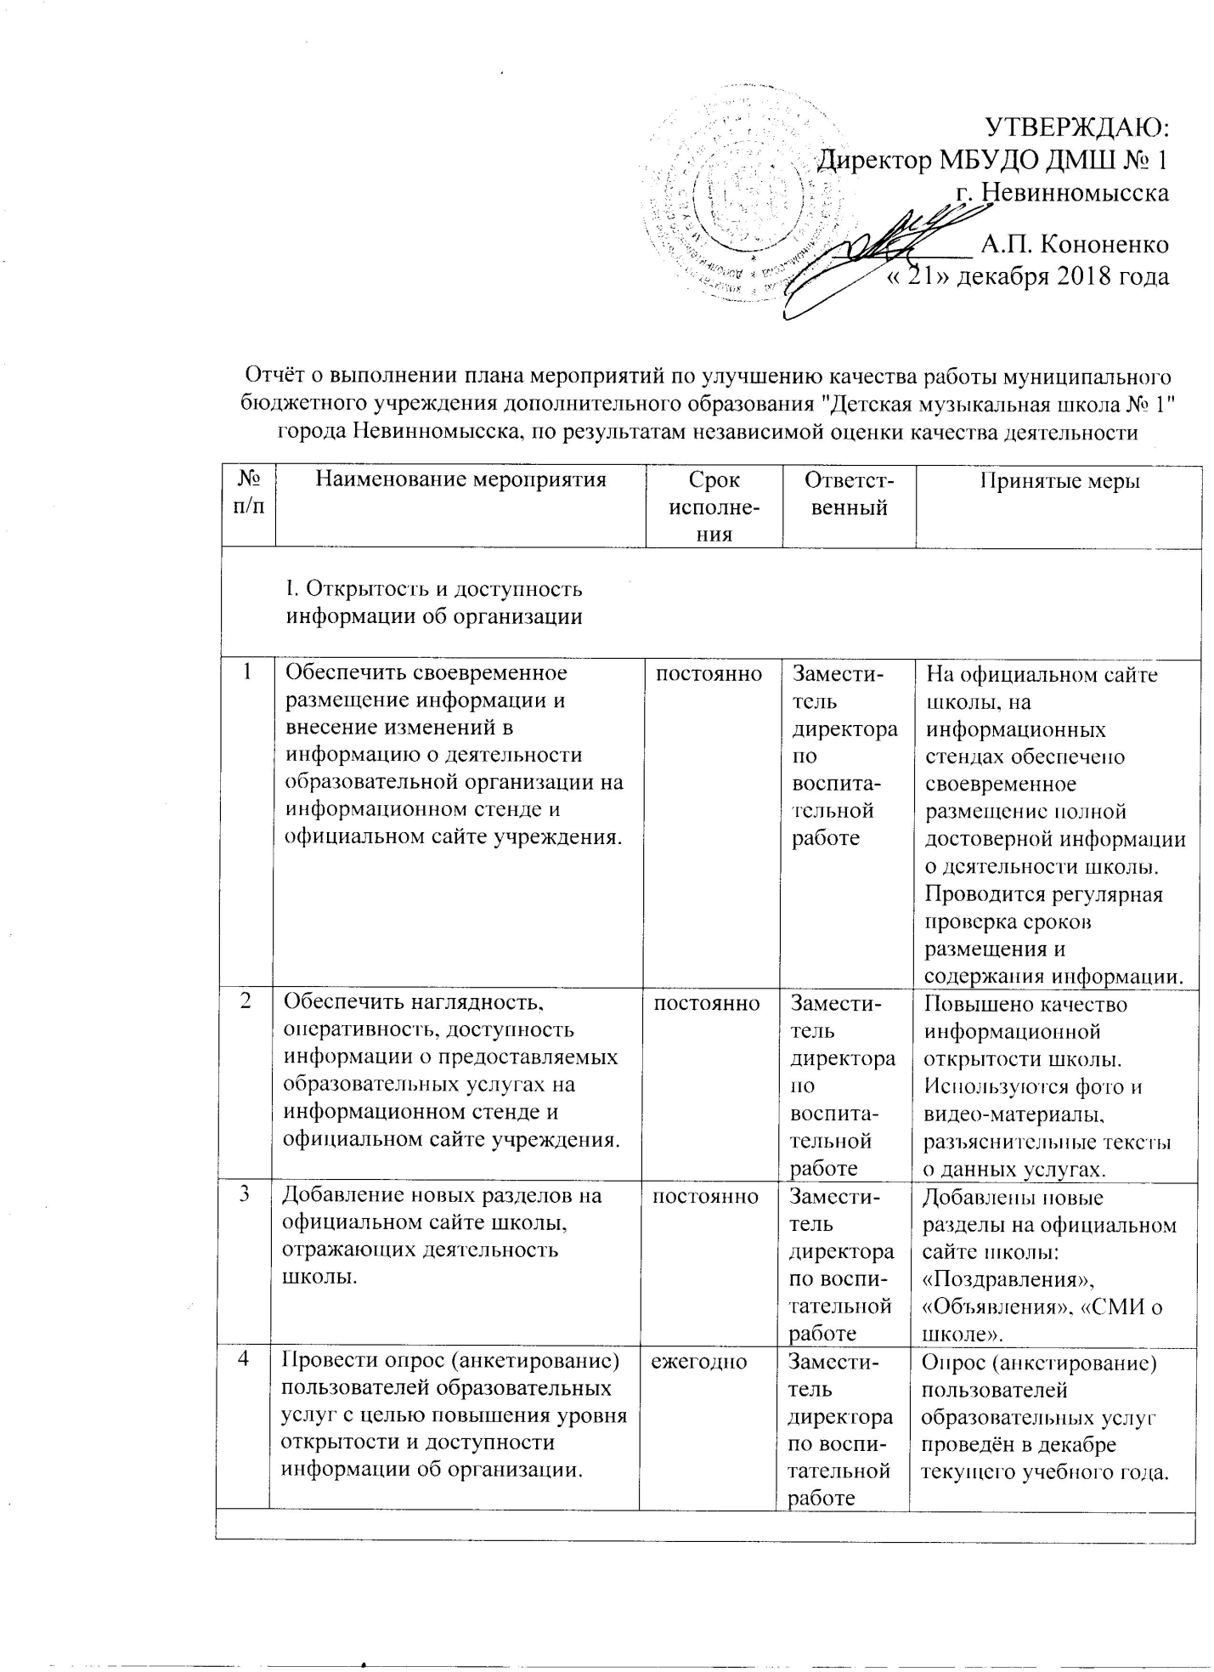
 | II. Комфортность условий, в которых осуществляется образовательная деятельность
1 | Провести опрос (анкетирование) пользователей образовательных услуг с целью повышения уровня комфортности условий, в которых осуществляется образовательная деятельность | ежегодно | Замести-тель дире-ктора по воспита-тельной работе | Опрос (анкетирование) пользователей образовательных услуг проведён в декабре текущего учебного года.
2 | Анализ и решение вопросов, затронутых в проведенном анкетировании | ежегодно | Адми-нистрация школы | Приобретена новая мебель, проведены ремонты в учебных кабинетах.
 | III. Обеспечение высокого уровня доброжелательности, вежливости, компетентности педагогических работников
1 | Включение в повестку дня педагогических советов вопросов по педагогической этике и психологии. | постоянно | Замести-тель дире-ктора по воспитательной работе | Включены в повестку дня педагогических советов в июне 2018 года вопросы по педагогической этике и психологии.
2 | Провести опрос (анкетирование) пользователей образовательных услуг с целью обеспечения высокого уровня доброжелательности, вежливости, компетентности педагогических работников. | постоянно | заместитель дире-ктора по воспитательной работе | Опрос (анкетирование) пользователей образовательных услуг проведён в декабре текущего учебного года.
 | IV. Удовлетворенность качеством оказания услуг
1 | Повышение квалификации преподавателей. | постоянно | Замести-тель директора по воспита-тельной работе | Повышение квалификации прошли на соответствующих курсах в 2017-2018 учебном году и первом полугодии 2018 года 18 преподавателей
2 | Провести опрос (анкетирование) пользователей образовательных услуг с целью повышения уровня качества оказания услуг. | постоянно | заместитель дире-ктора по воспитательной работе | Опрос (анкетирование) пользователей образовательных услуг проведён в декабре текущего учебного года.

